## 兼容性测试

使用 Testin 云测进行测试

我们测试了这个网站提供的50台机型，测试结果如下图

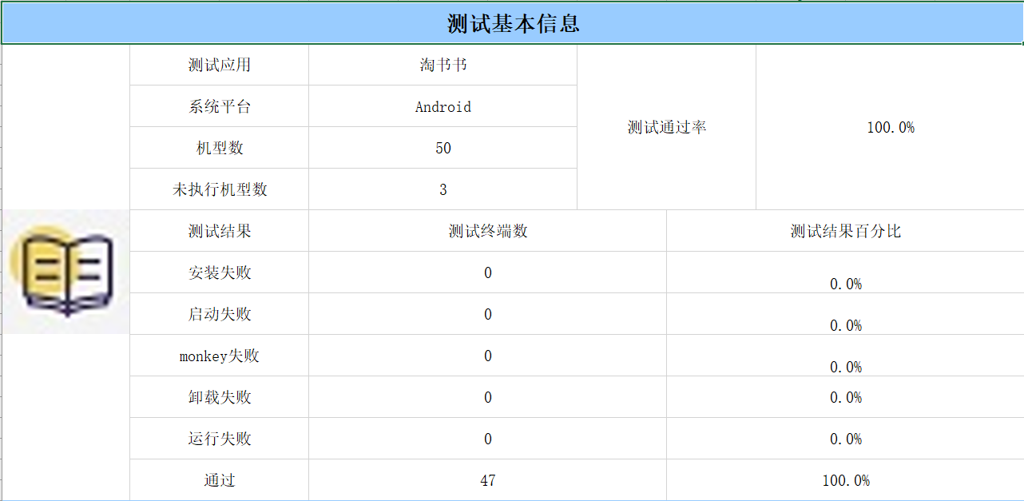

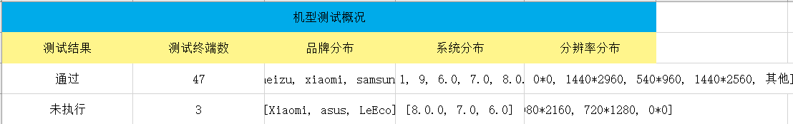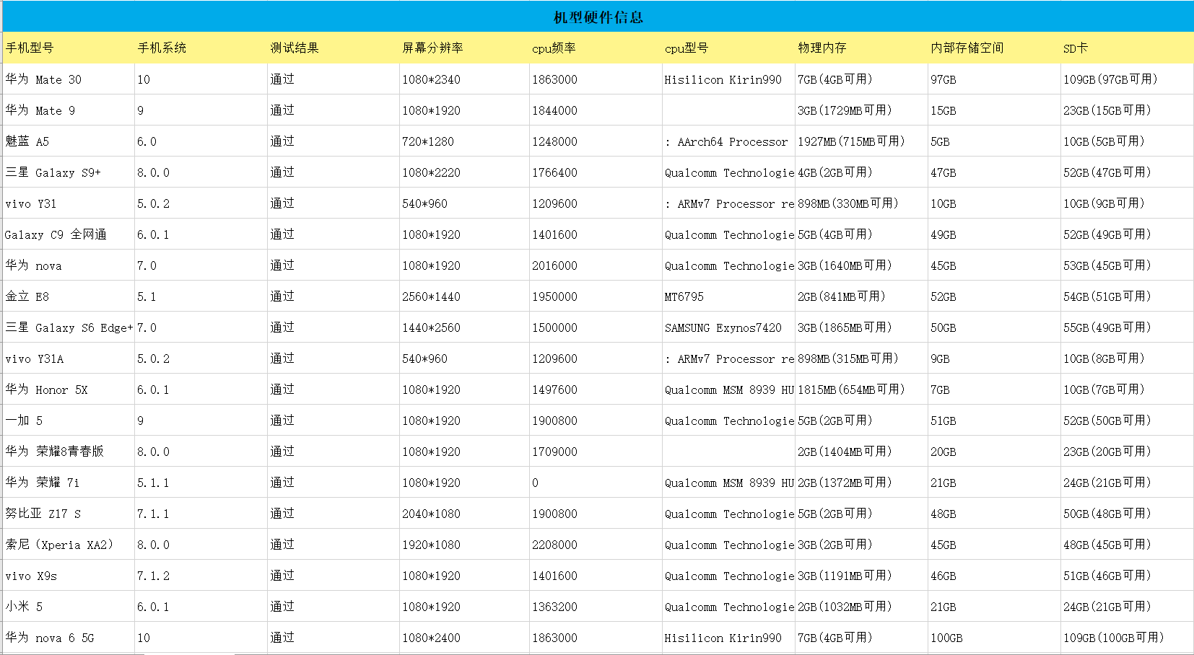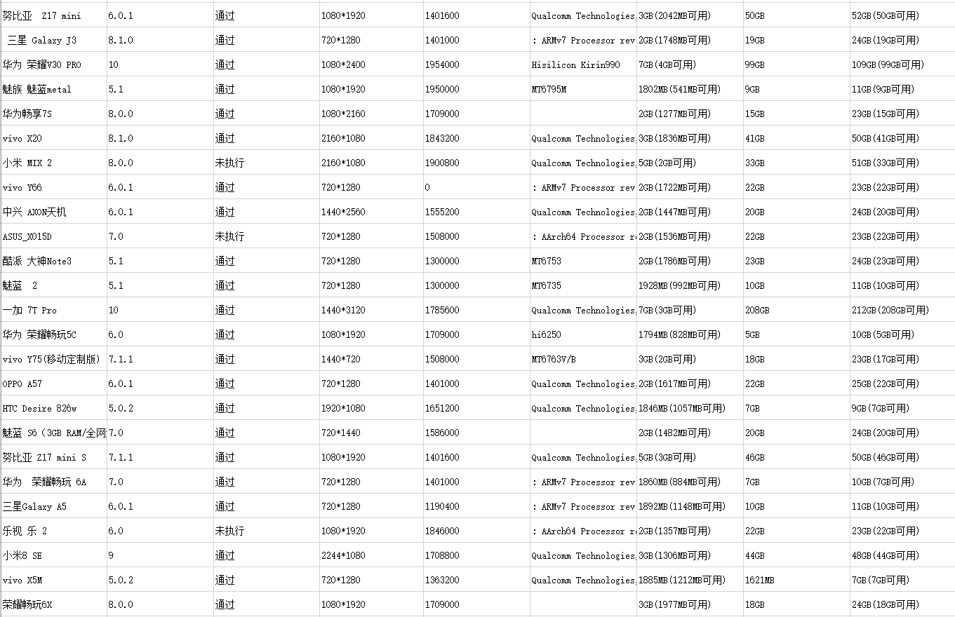

测试结果分析：

目前47款测试的机型全部通过，被测试机型的Android版本全部不低于5.0，符合本APP 的兼容Android版本，所以安装运行成功。现在大部分人使用的安卓手机版本均高于Android5.0版本，符合我们的预期。从目前的情况看来，本次测试符合预期的结果。

## 功能测试

|  |  |  |  |  |
| --- | --- | --- | --- | --- |
| 功能 | 输入 | 预期结果 | 测试结果 | 截图 |
| 搜索功能 | 输入搜索关键词“算法” | 展示搜索结果页面 | 展示搜索结果页面 |  |
| 发布功能 | 添加照片、填写商品信息、选择分类、填写价格、发布后展示 | 提示“发布成功”消息 | 提示“发布成功”消息 |  |
| 注册页面 | 输入用户名、密码、确认密码、城市、学校、专业 | 提示“注册成功”消息 | 提示“注册成功”消息 |  |
| “登录”页面 | 输入用户名、密码 | 提示“登录成功”消息 | 提示“登录成功”消息 |  |
| 商品详情 | 点击商品图片 | 进入商品详情页面 | 进入商品详情页面 |  |
| 聊天功能 | 输入文字发送消息 | 成功发送，有提示信息，时间记录，接受消息通知 | 成功发送，有提示信息，时间记录，接受消息通知 |  |
| 注销功能 | “退出登录”按钮 | 功能正常，提示“注销成功 | 功能正常，提示“注销成功 |  |